南城县 2024 年九年级中考模拟考试
数学试题卷
一 、选择题：（本大题共 6 小题， 每小题 3 分， 共 18 分）在每小题给出的四个选项中， 请将正确选项涂在答题卡的选项上．）
1. 如果 表示零上 10 度 ，则零下 3 度表示 ( )
A. +3C B. -3C C. +10'C D. -10'C
2. 下列计算正确的是 ( )
A. B. C. D. ui '-u - u
3. 如图所示摆放的水杯， 其俯视图为 ( )
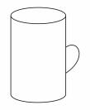

A.

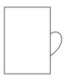

B.

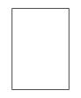

C.

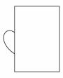

D.

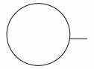

4. 阅读以下作图步骤：
①在0A 和0B 上分别截取0C,0D ，使0C =0D ；
②分别以c,D 为圆心， 以大于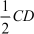 的长为半径作弧， 两弧在c 1os 内交于点M；
③作射线 ， 连接CM ,DM ， 如图所示．根据以上作图， —定可以推得的结论是 ( )
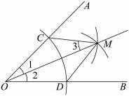
A. L1=L2 且CM = DM B. L1=L3 且CM =DM

第 1页/共 8页

C. Ll=L2 且0D =DM D. L2 =L 3 且0D =DM
5. 2024 年大年初—甜甜和乐乐去南城县滨江国际影城看电影，分别从如图所示的三部影片中随机选择—部观看 ，则她们观看的影片相同的概率为 ( )

A. B. C. D.
6. 如图 ，抛物线y=ax'+bx+cfa*0) 与 x 轴交于点A ，B， 与 y 轴交于点c ，对称轴为直线x =-1. 若点 A 的坐标为(-4,0) ，则下列结论正确的是 ( )
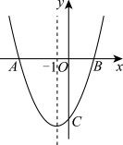
A. 2a +b= 0
B. -4a-2b中c>)
C. x=2 是关于x 的—元—次方程ax2+bx+c=0(a丰0) 的—个根
D. 点 (x, y) ， (x3,) 在抛物线上， 当 时，

二 、填空题：（本大题共 6 小题， 每小题 3 分， 共 18 分）
7. 2(24 年全国高考报名人数约13530000 人 ，数 13530000 用科学记数法表示为__________．
8. 关于 x 的方程 有两个相等的实数根 ，则 m 的值是______．
9. 小慧同学在学习了九年级上册 “ 4.1 比例线段” 3 节课后 ，发现学习内容是—个逐步特殊化的过程 ，请在横线上填写适当的数值， 感受这种特殊化的学习过程． 图中横线处应填：__________
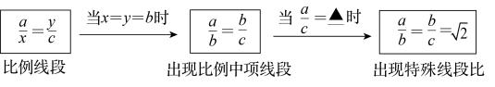
10. 不等式组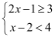的解集为___________．

第 2页/共 8页

11. 如图， 正八边形ABC DEF GH 的边长为4， 以顶点 A 为圆心 ，则阴影部分的面积为____（ 结果保留π) .
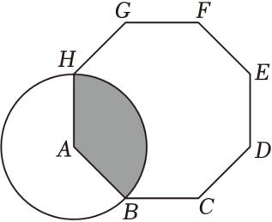
12. 矩形ABCD 中 ，M 为对角线BD 的中点 ，点 N 在边AD 上， 且 AN =A出 =2 ． 当以点 D ，M，N 为顶点的三角形是直角三角形时， AD 的长为______．

三、解答题：（本大题共 5 小题， 每小题 6 分， 共 30 分）
13 （ 1） 计算 ：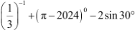
（2） 如图， OA=0C ， ， LAOD =LC OB ． 求证：
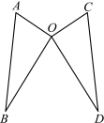
14. 图① 、图② 均是6x6 的正方形网格 ，每个小正方形的边长均为 1 ，每个小正方形的顶点称为格点，
SABC 的顶点均在格点上． 只用无刻度的直尺 ，在给定的网格中 ，分别按下列要求画图 ，保留适当的作图痕迹．
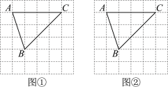
（1） 图①中找点 D， 连接DA 、 DB 、 DC ，使得DA=DB =DC ．
（2）在图②中找点 E， 连接AE 、 ，使得LA EB=LAC B ．

第 3页/共 8页

15. 先化简， 再求值： 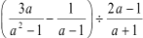 ， 选—个你喜欢的 a 值代入求值．
16. 如图 ，在 中， LC= 90' ，延长CB 至 D ，使得BD =CB ， 过点 A ，D 分别作AE BD ， DE# BA ， AE 与 DE 相交于点 E． 下面是两位同学的对话：
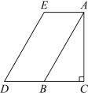

 | 小星： 由题目 已知条件 ，若连接 BE ，则可证明BE上 CD ． | 小红： 由题目的已知条件 ，若连接CE ，则可证明CE =DE ． | 
请你选择—位同学的说法， 并进行证明．
17. 如图， —次函数 的图像与 y 轴交于点 A， 与反比例函数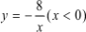 的图像交于点
.
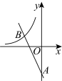
（1） 求点 B 的坐标；
（2） 当SOAB 的面积为 9 时， 求—次函数 的表达式．

四、解答题（ 共 3 小题， 每题 8 分， 共 24 分）
18. 四边形不具有稳定性 ，工程上可利用这—性质解决问题 ．如图是某篮球架的侧面示意图， BE, CD, GF为长度固定的支架， 支架在A,D,G 处与立柱AH 连接（ AH 垂直于MN ， 垂足为H），在 B,C 处与篮板连接（ BC 所在直线垂直于MN ）， EF 是可以调节长度的伸缩臂（ 旋转点F处的螺栓改变EF 的长度，使得支架绕点A 旋转 ，从而改变四边形ABCD 的形状， 以此调节篮板的高度）． 已知
AD = BC, DH = 2)8cm ，测得 时 ，点 C 离地面的高度为288cm ． 调节伸缩臂EF ，将
LGAE 由60e 调节为54 ， 判断点C 离地面的高度升高还是降低了？升高 （ 或降低） 了多少？（ 参考数据：

第 4页/共 8页

)
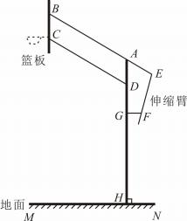
19. 为加快公共领域充电基础设施建设 ，某停车场计划购买 A ，B 两种型号的充电桩． 已知A 型充电桩比 B型充电桩的单价少0.3万元， 且用 18 万元购买 A 型充电桩与用 24 万元购买 B 型充电桩的数量相等．
（1）A ，B 两种型号充电桩的单价各是多少？
（2） 该停车场计划共购买 25 个 A ，B 型充电桩 ，购买总费用不超过 26 万元， 求至少购买多少个 A 型充电桩？
20. 如图， SABC 内接于O0 ， AB 是O0 的直径， D是O0 上的—点， cO 平分LBCD ， CE上AD ，垂足为E ， AB 与CD 相交于点F ．
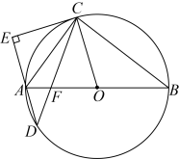
（1） 求证： CE 是oo 的切线；
（2） 当oo 半径为 ， 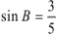 时， 求CE 的长．

五、解答题（ 共 2 小题， 每题 9 分， 共 18 分）
21. 为了解 A、B 两款品质相近的智能玩具飞机在—次充满电后运行的最长时间 ，有关人员分别随机调查了
A、B 两款智能玩具飞机各10架，记录下它们运行的最长时间（分钟），并对数据进行整理、描述和分析（运行最长时间用 x 表示， 共分为三组：合格60s x<70 ， 中等70 s x<80 ，优等x 之80 ）， 下面给出了部分信息：

第 5页/共 8页

A 款智能玩具飞机10架—次充满电后运行最长时间是：
6l,64,61,69,7I,7I,12,72,12,82

B 款智能玩具飞机10架—次充满电后运行最长时间属于中等的数据是：
10,11,12,12,13

两款智能玩具飞机运行最长时间统计表 ，B 款智能玩具飞机运行最长时间扇形统计图

类别 | A | B
平均数
中位数 |  | b
众数 | a
方差 | 30.4
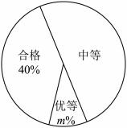
根据以上信息 ，解答下列问题：
（1） 上述图表中a = __________， b = __________， m= __________；
（2）根据以上数据 ，你认为哪款智能玩具飞机运行性能更好？请说明理由（ 写出—条理由即可）；
（3）若某玩具仓库有 A 款智能玩具飞机200 架 、B 款智能玩具飞机i20架 ，估计两款智能玩具飞机运行性能在中等及以上的共有多少架？
22. 问题情境：“综合与实践”课上， 老师提出如下问题：将图 1 中的矩形纸片沿对角线剪开， 得到两个全等的三角形纸片，表示为SABC 和达DFE ，其中LAC B=L DEF = 90', LA = LD ．将 SABC 和达DFE 按图 2 所示方式摆放 ，其中点B与点F重合（标记为点B）． 当 LABE= LA 时，延长DE 交 AC 于点G ．试判断四边形BCGE 的形状， 并说明理由．

第 6页/共 8页

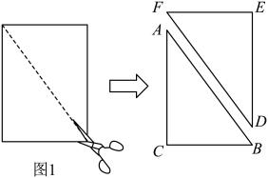
（1） 数学思考：谈你解答老师提出的问题；
（2） 深入探究：老师将图2 中 SDBE绕点B逆时针方向旋转 ，使点E落在SABC 内部， 并让同学们提出新的问题．
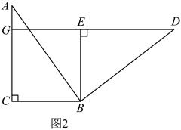
①“善思小组 ”提出问题 ： 如图 3， 当 LABE =LB4C 时， 过点 A 作 AM上BE 交 的延长线于点W ,BM 与 AC 交于点N ． 试猜想线段AM 和 的数量关系， 并加以证明． 请你解答此问题；
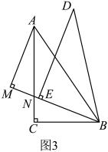
②“智 慧 小 组 ”提 出 问 题 ： 如 图 4， 当 CBE =LB AC 时 ， 过 点 A 作 AH 上DE 于 点 H ， 若BC = 9,AC = I2 ， 求 AH 的长． 请你思考此问题， 直接写出结果．

第 7页/共 8页

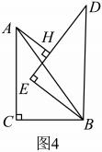

六、（本小题满分 12 分）
23. 如图 ，已知抛物线与x 轴交于Af1,0) 和 B(-5,0) 两点，与y 轴交于点c ．直线y= -3x+3 过抛物线的顶点P ．
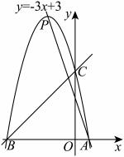
（1） 求抛物线的函数解析式；
（2）若直线X=m(-5<m<0) 与抛物线交于点E ， 与直线BC 交于点F ．
①当EF 取得最大值时， 求 m的值和EF 的最大值；
②当SEFC 是等腰三角形时， 求点E 的坐标．

第 8页/共 8页

南城县 2024 年九年级中考模拟考试
数学试题卷
一 、选择题：（本大题共 6 小题， 每小题 3 分， 共 18 分）在每小题给出的四个选项中， 请将正确选项涂在答题卡的选项上．）
1. 如果 表示零上 10 度 ，则零下 3 度表示 ( )
A. +3C B. -3C C. +10'C D. 【答案】 B
【解析】
【分析】 本题主要考查了正负数的实际应用， 在—对具有相反意义的量中， 先规定其中—个为正 ，则另—个就用负表示 ，若零上用 “ + ” 表示 ，则零下用 “ ” 表示 ，据此可得答案．
【详解】 解 ：如果+1o'c 表示零上 10 度 ，则零下3 度表示-3℃ ,故选：B．
2. 下列计算正确的是 ( )
A. B. C. D. ui '-u - u 【答案】 A
【解析】
【分析】 根据幂的乘方法 、同底数幂的除法法则 、同底数幂的乘法以及合并同类项逐项判断即可．
【详解】 解：A． ， 故 A 选项计算正确 ，符合题意；
B． ， 故 B 选项计算错误， 不合题意；
C． ， 故 C 选项计算错误， 不合题意；
D． 与-U不是同类项 ，所以不能合并， 故 D 选项计算错误， 不合题意．
故选：A．
【点睛】 本题主要考查同底数幂的乘除运算 、幂的乘方运算以及整式的加减运算等知识点， 同底数幂相乘，底数不变 ，指数相加； 同底数幂相除 ，底数不变 ，指数相减；幂的乘方 ，底数不变 ，指数相乘．
3. 如图所示摆放的水杯， 其俯视图为 ( )

第 1页/共 28页

A.

B.

C.

D.

【答案】 D 【解析】
【分析】 根据从上边看得到的图形是俯视图， 可得答案．
【详解】 解 ：俯视图是从上面看到的图形 ，应该是：

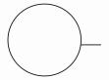

故选：D．
【点睛】 本题主要考查简单几何体的三视图， 掌握俯视图是从上边看得到的图形是解题的关键．
4. 阅读以下作图步骤：
①在0A 和0B 上分别截取0C,0D ，使0C -0D ；
②分别以c,D 为圆心， 以大于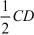 的长为半径作弧， 两弧在c 1os 内交于点M；
③作射线 ， 连接CM ,DM ， 如图所示．根据以上作图， —定可以推得的结论是 ( )
A. L1=L2 且CM = DM B. Ll =L3 且CM = DM

第 2页/共 28页

C. Ll=L2 且0D =DM D. L2 =L 3 且0D =DM 【答案】 A
【解析】
【分析】 由作图过程可得：OD -0C, CM -DM ，再结合DM =DM 可得a coM⃞aD OM(SSS) ， 由全等三角形的性质可得L1=L2 即可解答．
【详解】 解： 由作图过程可得： OD = 0C, CM = DM ， ∵ DM =DM ，
: a coM⃞aD OM(SSS) ．
: Ll=L2 ．
:A 选项符合题意；
不能确定0C=CM ,则 Ll =L3不—定成立， 故 B 选项不符合题意；不能确定0D = DM ,故 C 选项不符合题意，
OD CM 不—定成立 ，则 L2 =L 3 不—定成立， 故 D 选项不符合题意．
故选 A．
【点睛】 本题主要考查了角平分线的尺规作图 、全等三角形的判定与性质等知识点 ，理解尺规作图过程是解答本题的关键．
5. 2024 年大年初—甜甜和乐乐去南城县滨江国际影城看电影，分别从如图所示的三部影片中随机选择—部观看 ，则她们观看的影片相同的概率为 ( )
A. B.
D.
C.
【答案】 B 【解析】
【分析】 本题考查概率 ，用树状图法表示出所有情况及需要情况求解即可得到答案； 【详解】 解 ：设三部电影分别为 1 ，2 ，3， 由题意可得树状图如下图，

第 3页/共 28页

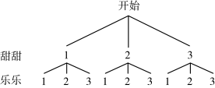

,

总共有 9 种情况 ，相同的情况有 3 种，
: 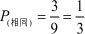，
故选：B．
6. 如图 ，抛物线y=ax'+bx+c la丰0) 与 x 轴交于点A ，B， 与 y 轴交于点c ，对称轴为直线x =-1. 若点 A 的坐标为(-4,0) ，则下列结论正确的是 ( )
A 2a +b= 0)

B. -4a-2b中c>)
C. x=2 是关于x 的—元—次方程ax2+bx+c=0(a丰0) 的—个根
D. 点 (x, y) ， (x3,) 在抛物线上， 当 时， 【答案】 C
【解析】
【分析】 本题题考查二次函数的图象和性质， 数形结合是解题的关键． 根据对称轴为直线x=-l ， 得到2a-b=0 即可判断 A 项；根据当x =-2 时， ， 结合其开口方向， 即可判断 B 项；根据二次函数对称性得到抛物线与 轴的另—个交点为(2,0) ，即可判断 C 项；根据二次函数增减性 ，即可判断 D项；
【详解】 解：对称轴为直线x=-l ，
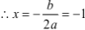
,
,
, 故 A 项错误， 不符合题意；

第 4页/共 28页

:对称轴为直线X=-I ，点 A 的坐标为(-4,0) ， 当x=-2 时， y<l ，
,
,
,
抛物线开口向上，
,
,
即 -4q-2b中c<() ， 故 B 项错误， 不符合题意；
:抛物线与x 轴交于(-4,0) ，对称轴为直线x=-I ，
抛物线与x 轴的另—个交点为(2,0) ，
: x= 2 是关于x 的—元—次方程ax2+bx+c=0(a丰0) 的—个根， 故 C 正确 ，符合题意；
抛物线开口向上 ，对称轴为直线x=-l ，
当x>-1 时， y 随x 的增大而增大，
当 时， ， 故 D 错误， 不符合题意；
故选：C．

二 、填空题：（本大题共 6 小题， 每小题 3 分， 共 18 分）
7. 2(24 年全国高考报名人数约13530000 人 ，数 13530000 用科学记数法表示为__________．
【答案】 1.353x10'
【解析】
【分析】本题考查科学记数法，根据将—个数写成ax10"(1sl al<10)的形式叫科学记数法直接求解即可得到答案；
【详解】 解： 由题意可得，
,

故答案 ： 1.353x10'
8. 关于 x 方程 有两个相等的实数根 ，则 m 的值是______．
【答案】 4

第 5页/共 28页

【解析】
【分析】 根据—元二次方程根与判别式的关系可得， ， 求解即可．

【详解】 解 ：关于 x 的方程 有两个相等的实数根，

则 ，解得m = 4 ，
故答案为： 4
【点睛】 此题考查了—元二次方程根与判别式的关系 ，解题的关键是熟练掌握—元二次方程根与判别式的关系．
9. 小慧同学在学习了九年级上册 “ 4.1 比例线段” 3 节课后 ，发现学习内容是—个逐步特殊化的过程 ，请在横线上填写适当的数值， 感受这种特殊化的学习过程． 图中横线处应填：__________
【答案】 2
【解析】
【分析】 根据题意得出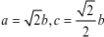 ， 进而即可求解．

【详解】 解 ：∵ 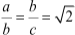

: 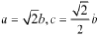
: 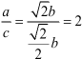 ，
故答案为： 2 ．
【点睛】 本题考查了比例的性质 ，熟练掌握比例的性质是解题的关键．
10. 不等式组的解集为___________．
【答案】 ##6 x 2
【解析】
【分析】 本题主要考查了解—元—次不等式组 ，先求出每个不等式的解集 ，再根据 “ 同大取大， 同小取小，

第 6页/共 28页

大小小大中间找 ，大大小小找不到（ 无解）” 求出不等式组的解集即可．
【详解】 解： 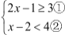
解不等式①得： x之 2 ，
解不等式②得： x < 6 ，
:不等式组的解集为 ，
故答案为： ．
11. 如图， 正八边形ABC DEF GH 的边长为4， 以顶点 A 为圆心 ，则阴影部分的面积为____（ 结果保留π) .
【答案】
【解析】
【分析】本题主要考查了正多边形与圆的有关知识，先根据多边形内角和定理求出 ，再根据扇形面积计算公式求解即可．
【详解】 解： 由题意得， 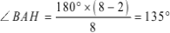 ，

: 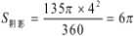 ，
故答案为： ．
12. 矩形ABCD 中 ，M 为对角线BD 的中点 ，点 N 在边AD 上， 且 AN =A出 =2 ． 当以点 D ，M，N 为顶点的三角形是直角三角形时， AD 的长为______．
【答案】 4 或
【解析】
【分析】 分两种情况 ，①当LMND =90" 时 ，②当LNMD =909 时 ，根据矩形的性质和勾股定理分别求

第 7页/共 28页

出 DN 的长， 即可得出结论．
【详解】 解 ：分两种情况：①如图 1， 当 LMND =90' 时，
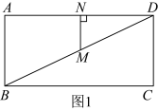
则MN上AD ，
∵四边形ABCD 是矩形， : LA = 90' ，
: ，
: 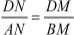 ，
∵M 为对角线BD 的中点， :
: AN =DN ，
∵ AN = A出 =2 ， : AD = 2A出 =4 ；
②如图 2， 当 LNMD =90' 时，
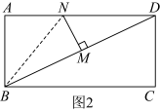
则MN上BD ，
∵ M 为对角线BD 的中点， : BM =DM ，
: MN 垂直平分BD ，
: BN =DN ，
∵ 达A = 90", AB = AN = 2 ，
,
:

,
:

在 ∵

: ；
综上所述， AD 的长为4 或 ，
故答案为：4 或．
【点睛】 本题考查了矩形的性质 、勾股定理 、线段垂直平分线的判定与性质， 平行线分线段成比例定理以及分类讨论等知识 ，熟练掌握矩形的性质和勾股定理， 进行分类讨论是解题的关键．

三、解答题：（本大题共 5 小题， 每小题 6 分， 共 30 分）
13. （ 1） 计算：
（2） 如图， OA=0C ， 08=0D ， LAOD =LC OB ． 求证：
【答案】（1） 3；（2） 见解析【解析】
【分析】（1）本题考查负指数幂 ，0 指数幂 ，特殊角三角函数 ，根据 ， 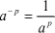 ， sin30-直接求解即可得到答案；
（2） 本题考查三角形全等的判定 ，根据LAOD =LC OB 得到LAOB = LCOD ， 结合边角边判定即可得到证明；
【详解】（1） 解 ：原式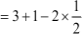
;
（2） 证明 ：∵ LAOD =LC OB ， LAOD = LAO B+LB OD ， LCOB =L COD+LB OD ， : LAOB = LCOD ，

SAOB 与 中，
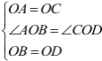 ,

第 9页/共 28页

: ．
14. 图① 、图② 均是6x6 的正方形网格 ，每个小正方形的边长均为 1 ，每个小正方形的顶点称为格点，
SABC 的顶点均在格点上． 只用无刻度的直尺 ，在给定的网格中 ，分别按下列要求画图 ，保留适当的作图痕迹．
（1）在图①中找点 D， 连接DA 、 DB 、 DC ，使得DA=DB =DC ．
（2）在图②中找点 E， 连接AE 、 ，使得LA EB=LAC B ． 【答案】（1） 见解析 （2） 见解析
【解析】
【分析】 本题考查了等腰三角形的性质， 线段的垂直平分线的性质等知识：
（1）根据网格的特点 ，找到线段AC 的垂直平分线与线段BC 垂直平分线的交点即为所求点 D；
（2）根据网格特点得到LC=45' ，根据等腰直角三角形的性质作图即可得到答案； 【小问 1 详解】
解 ：如图所示， 线段AC 的垂直平分线与线段BC 垂直平分线的交点 D 即为所求，
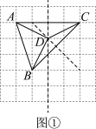

;

【小问 2 详解】
解： 由图形可得， ，
根据格点作等腰直角三角形aABE ， aABE ， : ，
:点 E 如图所示：

第 10页/共 28页

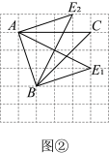 .
15. 先化简， 再求值： 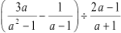 ， 选—个你喜欢的 a 值代入求值． 【答案】 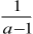， 当 时 ，原式
【解析】
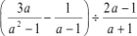
【分析】 本题主要考查了分式的化简求值， 先把小括号内的式子通分， 然后把除法变成乘法后约分化简，最后选择—个让分式有意义的 a 值代值计算即可．
【详解】 解：

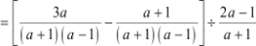

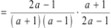
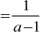 ,
当u-0 时 ，原式
16. 如图 ，在 中， LC= 90' ，延长CB 至 D ，使得BD =CB ， 过点 A ，D 分别作AE BD ， DE# BA ， AE 与 DE 相交于点 E． 下面是两位同学的对话：

第 11页/共 28页

 | 小星： 由题目的已知条件 ，若连接 BE ，则可证明BE上 CD ． | 小红： 由题目的已知条件 ，若连接CE ，则可证明CE =DE ．
请你选择—位同学的说法， 并进行证明． 【答案】 见解析
【解析】
【分析】 选择小星的说法 ，先证四边形AEDB 是平行四边形 ，推出AE= BD ，再证明四边形AEBC 是矩形， 即可得出BE 上 CD ； 选择小红的说法， 根据四边形AEBC 是矩形， 可得CE=AB ， 根据四边形AEDB 是平行四边形， 可得DE = AB ， 即可证明CE =DE ，
本题考查平行四边形的判定与性质 ，矩形的判定与性质 ，解题的关键是：掌握平行四边形和矩形的判定方法．
【详解】 证明：①选择小星的说法 ，证明如下：如图， 连接，
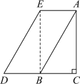

, ,
四边形AEDB 是平行四边形，
,
,
,
又:AE BD ，点 D 在CB 的延长线上， ,
四边形AEBC 是平行四边形，又LC = 90' ，
四边形AEBC 是矩形，
BE上 CD ；

第 12页/共 28页

②选择小红的说法 ，证明如下：如图， 连接CE ，，
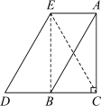
由①可知四边形AEBC 是矩形， ,
四边形AEDB 是平行四边形，
,
.
17. 如图， —次函数 的图像与 y 轴交于点 A， 与反比例函数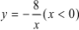 的图像交于点 .
（1） 求点 B 的坐标；
（2） 当SOAB 的面积为 9 时， 求—次函数y=ix+ 的表达式． 【答案】（1） (-4,2)
（2） 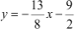
【解析】
【分析】 本题考查了—次函数与反比例函的交点问题， 掌握待定系数法求解函数解析式 、用点的坐标表示图形面积是解题关键．
（1） 把将B(-4, a) 代入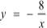 中可得 的值， 进而可求出 B 坐标为( -4,2) ；

（2） 先求出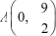 ． 将 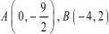 代入 中 ，用待定系数法求得—次函数解析式； 【小问 1 详解】

第 13页/共 28页

将 B(-4, a) 代入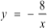 中，

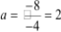
,

:B 坐标为(-4,2) ； 【小问 2 详解】

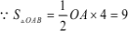
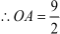
,

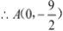
,

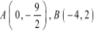
将

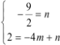

,

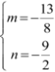

解得： ，

,

代入 中，

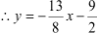

四、解答题（ 共 3 小题， 每题 8 分， 共 24 分）
18. 四边形不具有稳定性 ，工程上可利用这—性质解决问题 ．如图是某篮球架的侧面示意图， BE, CD, GF为长度固定的支架， 支架在A,D,G 处与立柱AH 连接（ AH 垂直于MN ， 垂足为H），在 B,C 处与篮板连接（ BC 所在直线垂直于MN ）， EF 是可以调节长度的伸缩臂（ 旋转点F处的螺栓改变EF 的长度，使得支架绕点A 旋转 ，从而改变四边形ABCD 的形状， 以此调节篮板的高度）． 已知
AD = BC, DH = 2)8cm ，测得 时 ，点 C 离地面的高度为288cm ． 调节伸缩臂EF ，将
LGAE 由60e 调节为54" ， 判断点C 离地面的高度升高还是降低了？升高 （ 或降低） 了多少？（ 参考数据： sin54"X I.8, cos54"X I.6 ）

第 14页/共 28页

【答案】 点 c 离地面的高度升高了， 升高了16cm ． 【解析】
【分析】 如图， 延长 BC 与底面交于点K ， 过 D 作 于 Q ， 则四边形 为矩形， 可得 !K =DH 208 ， 证 明四 边 形 ABCD 是 平 行 四 边 形 ， 可 得 AB# CD ， 当 LGAE =60" 时 ， 则 , 此时 ， ， CD - 2CQ -160 ， 当LG AE= 54' 时 ，则L !CD =L! BA =LG AE = 54' ， ，从而可得答案．
【详解】 解 ：如图 ，延长BC 与底面交于点K ， 过D作 于Q ，则四边形 为矩形， :!K =DH = 208 ，
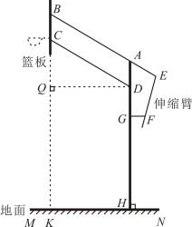
∵ AD =BC ， ，
:四边形ABCD 是平行四边形，

第 15页/共 28页

: AB # CD ，
当LGAE =60' 时 ，则 ，
此时 ， ，
: CD - 2CQ -160 ，
当LG AE= 54' 时 ，则 L !CD =L! BA =LG AE = 54' ， : ，
而 96>80 ， 96-80 =16 ，
:点c 离地面的高度升高了， 升高了16cm ．
【点睛】 本题考查的是平行四边形的判定与性质 ，矩形的判定与性质 ，解直角三角形的实际应用 ，理解题意 ，作出合适的辅助线是解本题的关键．
19. 为加快公共领域充电基础设施建设 ，某停车场计划购买 A ，B 两种型号的充电桩． 已知A 型充电桩比 B型充电桩的单价少0.3万元， 且用 18 万元购买 A 型充电桩与用 24 万元购买 B 型充电桩的数量相等．
（1）A ，B 两种型号充电桩的单价各是多少？
（2） 该停车场计划共购买 25 个 A ，B 型充电桩 ，购买总费用不超过 26 万元， 求至少购买多少个 A 型充电桩？
【答案】（1）A 型充电桩的单价为0.9 万元 ，B 型充电桩的单价为1.2万元
（2） 至少购买 14 个 A 型充电桩
【解析】
【分析】 本题考查了分式的应用以及—元—次不等式的应用 ：
（1）设 A 型充电桩的单价为 x 万元 ，则 B 型充电桩的单价为(X+0.3) 万元 ，根据 “ 用 18 万元购买 A 型充电桩与用 24 万元购买 B 型充电桩的数量相等” 列出分式方程， 求解即可；
（2）设购买 A 型充电桩 m 个 ，则购买 B 型充电桩(25-m) 个 ，根据购买总费用不超过 26 万元 ，列出—元
—次不等式 ，解不等式， 求出最小整数解即可． 【小问 1 详解】
解 ：设 A 型充电桩的单价为 x 万元，
由题意得： 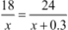 ，
化为整式方程得： 18x+0.3)=24x ，解得x= 0.9 ，

第 16页/共 28页

经检验， yr = (),9 是所列方程的解， 且符合题意， .
答：A 型充电桩的单价为0.9 万元 ，B 型充电桩的单价为1.2万元； 【小问 2 详解】
解 ：设购买 A 型充电桩 m 个，
由题意得： 0.9m+1.2(25-m)≤26 ，
解得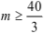，
m 是正整数，
m 的最小值为 14．
答 ：至少购买 14 个 A 型充电桩．
20. 如图， SABC 内接于OO ， AB 是OO 的直径， D是OO 上的—点， cO 平分LBCD ， CE上AD ，垂足为E ， AB 与CD 相交于点F ．
（1） 求证： CE 是oo 的切线；
（2） 当oo 的半径为 ， 时， 求CE 的长． 【答案】（1） 见解析 （2）
【解析】
【分析】（1）根据同弧所对的圆周角相等 ，得出LADC =LB ，根据08=0C 得出LB =LOC B ， 角平分线的定义得出LOCB = LOCD ， 等量代换得出LADC = LOCD ， 进而得出LO CD+LE CD=90" ， 即CE 上 0C ， 即可得证；
（2） 连接OD ，得 ，则 LO DC-LO CD ， 进而证明 ，得出CD=CB ，解
, 得出CB =8 ，则CD = 8 ， 进而根据CE =CD ·sin LADC =CD .sin B 即可求解． 【小问 1 详解】

第 17页/共 28页

证明： ∵ , : LADC =LB ．
∵ 0B = 0C ，
: LB = LOCB ．
∵ 平分LBCD ，
: LOCB =LO CD ，
: LADC =LO CD ．
∵ CE上 AD ，
: LADC +LE CD = 90' ，
: ， 即CE 上 0C ．
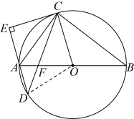
∵ oc 为o0 的半径， : CE 是O0 的切线．

【小问 2 详解】

连接0D ，得 0-0c ， : LODC -LO CD ．
∵ LOCD = LOCB =LB ， : LODC =LB ，
∵ co =co ，
: ，
: CD = CB ．
∵ AB 是O0 的直径， : LACB =90' ，
: 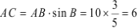 ，
: ，

: CD = 8 ，

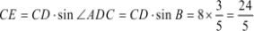
: ．
【点睛】 本题考查了切线的判定定理， 圆周角定理 ，全等三角形的性质与判定 ，解直角三角形 ，熟练掌握以上知识是解题的关键．

五、解答题（ 共 2 小题， 每题 9 分， 共 18 分）
21. 为了解 A、B 两款品质相近的智能玩具飞机在—次充满电后运行的最长时间 ，有关人员分别随机调查了
A、B 两款智能玩具飞机各10架，记录下它们运行的最长时间（分钟），并对数据进行整理、描述和分析（运行最长时间用 x 表示， 共分为三组：合格60s x<70 ， 中等 ，优等x之80 ）， 下面给出了部分信息：
A 款智能玩具飞机10架—次充满电后运行最长时间 ：
6l,64,61,69,7I,7I,12,72,12,82

B 款智能玩具飞机10架—次充满电后运行最长时间属于中等的数据是：
10,71,12,12,73

两款智能玩具飞机运行最长时间统计表 ，B 款智能玩具飞机运行最长时间扇形统计图

类别 | A | B
平均数
中位数 |  | b
众数 | a
方差 | 30.4
根据以上信息 ，解答下列问题：

第 19页/共 28页

（1） 上述图表中a = __________， b = __________， m= __________；
（2）根据以上数据 ，你认为哪款智能玩具飞机运行性能更好？请说明理由（ 写出—条理由即可）；
（3）若某玩具仓库有 A 款智能玩具飞机200 架 、B 款智能玩具飞机i20架 ，估计两款智能玩具飞机运行性能在中等及以上的共有多少架？
【答案】（1） 72， 70.5 ， 10 ；
（2）B 款智能玩具飞机运行性能更好；因为 B 款智能玩具飞机运行时间的方差比 A 款智能玩具飞机运行时间的方差小， 运行时间比较稳定；
（3） 两款智能玩具飞机运行性能在中等及以上的大约共有192 架．
【解析】
【分析】（1） 由 A 款数据可得 A 款的众数， 即可求出 ， 由 B 款扇形数据可求得合格数及优秀数 ，从而求得中位数及优秀等次的百分比；
（2）根据方差越小越稳定即可判断；
（3） 用样本数据估计总体 ，分别求出两款飞机中等及以上的架次相加即可． 【小问 1 详解】
解 ：由题意可知10架 A 款智能玩具飞机充满电后运行最长时间中 ，只有72 出现了三次 ，且次数最多，则该组数据的众数为72 ， 即a=72 ；
由 B 款智能玩具飞机运行时间的扇形图可知 ，合格的百分比为40% ，则 B 款智能玩具飞机运行时间合格的架次为： 10x40% = 4 （ 架）
则 B 款智能玩具飞机运行时间优等的架次为： l()-4-5= 1 （ 架）
则 B 款智能玩具飞机的运行时间第五 、第六个数据分别为： 70,71 ，
故 B 款智能玩具飞机运行时间的中位数为： 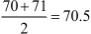
B 款智能玩具飞机运行时间优等的百分比为： 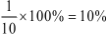
即 w=1
故答案为： 72， 70.5 ， 10 ； 【小问 2 详解】
B 款智能玩具飞机运行性能更好； 因为 B 款智能玩具飞机运行时间的方差比 A 款智能玩具飞机运行时间的方差小， 运行时间比较稳定；
【小问 3 详解】
200 架 A 款智能玩具飞机运行性能在中等及以上的架次为：

第 20页/共 28页

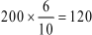
（架）

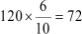
12( 架 B 款智能玩具飞机运行性能在中等及以上的架次为：
（架）
则两款智能玩具飞机运行性能在中等及以上的共有： 120+72=!92 架，答 ：两款智能玩具飞机运行性能在中等及以上的大约共有192 架．
【点睛】 本题考查了扇形统计图， 中位数 、众数 、百分比 ，用方差做决策 ，用样本估计总体；解题的关键是熟练掌握相关知识综合求解．
22. 问题情境：“综合与实践”课上， 老师提出如下问题：将图 1 中的矩形纸片沿对角线剪开， 得到两个全等的三角形纸片，表示为SABC 和达DFE ，其中LACB = L DEF = 90', LA = LD ．将 SABC 和达DFE 按图 2 所示方式摆放 ，其中点B与点F重合（标记为点B）． 当 LABE= L4 时，延长 DE 交 AC 于点G ．试判断四边形BCGE 的形状， 并说明理由．
（1） 数学思考：谈你解答老师提出的问题；
（2） 深入探究：老师将图2 中的SDBE绕点B逆时针方向旋转 ，使点E落在SABC 内部， 并让同学们提出新的问题．
①“善思小组 ”提出问题 ： 如图 3， 当 LABE =LB AC 时， 过点 A 作 AM上BE 交 的延长线于点M ,BM 与 AC 交于点N ． 试猜想线段AM 和 的数量关系， 并加以证明． 请你解答此问题；

第 21页/共 28页

②“智 慧 小 组 ”提 出 问 题 ： 如 图 4， 当 LCBE =LB AC 时 ， 过 点 A 作 A H上DE 于 点 H ， 若BC = 9,AC = I2 ， 求 AH 的长． 请你思考此问题， 直接写出结果．
【答案】（1） 正方形， 见解析
（2）① AM =BE ， 见解析；②
【解析】
【分析】（1）先证明四边形BCGE 是矩形 ，再由 可得BC =BE ，从而得四边形BCGE 是正方形；
（2）①由已知LABE =LB AC 可得AN =BN ， 再由等积方法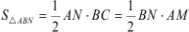 ， 再结合已知即可证明结论；②设AB, DE 的交点为 M， 过 M 作MG上BD 于 G ，则易得MD=MB ，点 G 是BD 的中点；利用三角函数知识可求得DM 的长 ，进而求得AM 的长 ，利用相似三角形的性质即可求得结果．
【小问 1 详解】
解： 四边形BCGE 为正方形． 理由如下：
,
∵
: LBEf = 180'-L BED = 90' ．
,
∵
: AC BE ．

第 22页/共 28页

: LCGE = LBED =90' ． ∵ LC = 90' ，
: 四边形BCGE 为矩形．
,
∵
: BC = BE ．
: 矩形BCGE 为正方形．
【小问 2 详解】 : ① AM =BE ．
证明：∵ LABE =LB AC ， : AN =BN ．
,
∵
: BC 上 AN ．
∵ AM上BE ， 即 AM 上BN ，
: 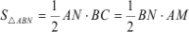 ．
∵ AN =BN ， : BC =AM ．
由（ 1） 得 BE=BC ， : AM = BE ．
②解：如图：设 AB, DE 的交点为 M， 过 M 作MG上BD 于 G，
,
∵
: ， LA =LD, LABC = LDBE ， : L CBE =LD BM ；
∵ LCBE =LB AC ， : LD = LBAC ，
: MD=MB ，
∵ MG上BD ，
: 点 G 是BD 的中点；
由勾股定理得 ，
: 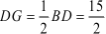 ；

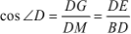
∵
,
: 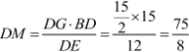 ， 即 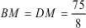 ；
: 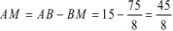 ；
∵ , LAMH =LB ME ，
,
:
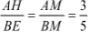
:
,
: 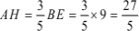， 即 的长为．
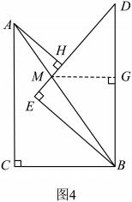

【点睛】 本题考查了旋转的性质 、全等三角形的判定与性质 、正方形的判定

与性质 、相似三角形的判定与性质 、三角函数 、勾股定理等知识点， 适当添加的辅助线 、构造相似三角形
是解题的关键．

六、（本小题满分 12 分）
23. 如图 ，已知抛物线与x 轴交于A1,0 和 B(-5,0) 两点，与y 轴交于点c ．直线y= -3x+3 过抛物线的顶点P ．
（1） 求抛物线的函数解析式；

第 24页/共 28页

（2）若直线x=mf-5<m<0) 与抛物线交于点E ， 与直线BC 交于点F ．
①当EF 取得最大值时， 求 m的值和EF 的最大值；
②当SEFC 是等腰三角形时， 求点E 的坐标． 【答案】（1） y=-x2-4x+5
（2）①当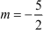时， EF 有最大值， 最大值为；② (-3,8)或 或
【解析】
【分析】（1）利用待定系数法求解即可；
（2）①先求出C(0,5 ， 进而求出直线BC 的解析式为Y=X+5 ，则
E(m,-m2-4m+5), F(m, m+5l ， 进—步求出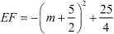 ， 由此即可利用二次函数的性质求出答案；②设直线x=m 与 x 轴交于 H， 先证明SBHF 是等腰直角三角形 ，得到
达EFC = LBFH = 45' ；再分如图 3-1 所示， 当 EC-FC 时， 如图 3-2 所示， 当 EF =EC 时， 如图 3-3所示， 当 EF =CF 时， 三种情况利用等腰三角形的定义进行求解即可．
【小问 1 详解】
解 ：∵抛物线与X 轴交于A1,0 和 B(-5,0) 两点，
:抛物线对称轴为直线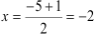 ，
在 y = -3x+ 3 中， 当x=-2 时， y=9 ， :抛物线顶点 P 坐标为(-2,9) ，
设抛物线解析式为y=a(x+2)'+9 ， : a(1+2⃞'+9=0 ，
: a=-l ，
:抛物线解析式为y=-(xt+2+9=-x2-4x+5 【小问 2 详解】
解：①∵抛物线解析式为y=-x2-4x+5 ，点 C 是抛物线与 y 轴的交点， : C(0,5) ，
设直线BC 的解析式为y=ko+h ，

第 25页/共 28页

: 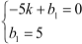 ，
: 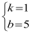，
:直线BC 的解析式为 ，
∵直线X=m(-5<m<0) 与抛物线交于点E ， 与直线BC 交于点F : E(m,-m2-4m+5), F(m, m+5) ，
: EF=-m'2-4m+5-(m+5)

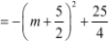
,

∵ -l<0 ，
:当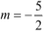时， 有最大值， 最大值为；
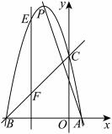
②设直线x=m 与 x 轴交于 H， : BH =m +5 ， HF=m+5 ，
: BH =HF ，
: SBHF 是等腰直角三角形， : L EFC = LBFH = 45' ；
如图 3-1 所示， 当 EC-FC 时，
过点 C 作CG上EF 于 G ，则 G(m,5) :点 G 为EF 的中点，
由（2） 得 E(m,-m'-4m+5), F(m, m+5) ，

: 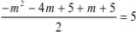 ， : m' +3n = () ，
解得m = -3 或m = 0 （ 舍去）， : E-38) ；
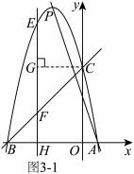
如图 3-2 所示， 当 EF =EC 时 ，则 SEFC 是等腰直角三角形，
: LFEF = 90e ， 即CE 上EF ， :点 E 的纵坐标为 5，
: ，
解得m = -4 或m =0 （ 舍去）， : E(-4,5
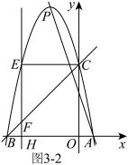
如图 3-3 所示， 当 EF =CF 时， 过点 C 作CG上EF 于 G，同理可证 是等腰直角三角形，
: FG =CG =-n ，
: ，
: ，

: ，
解得 或m =0 （ 舍去），
: ，
,
: ，
:
综上所述 ，点 E 的坐标为(-3,8)或 I-4,5 或

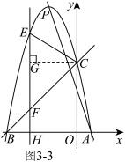
【点睛】 本题主要考查了二次函数综合， 勾股定理， 等腰直角三角形的性质与判断， —次函数与几何综合，待定系数法求函数解析式等等 ，利用分类讨论的思想求解是解题的关键．

第 28页/共 28页

